附件
报价函

广汉市弘诚金雁宾馆有限责任公司：
关于金雁宾馆采购咖啡厅室外标识牌制作供应服务商。
结合该事项的特点及服务内容，经仔细研究决定，我方 （单位的名称）
的报价金额为¥ 元（大写：人民币 )。
产品内容与要求如下：
金雁宾馆咖啡厅室外标识牌制作报价表
序号 | 项目 | 材质 | 规格 | 图片样式 | 数量 | 单价 | 总价
1 | 草坪标识(logo) | 精品发光字（蓝景灯、加厚） | 900mm |  | 1
2 | 草坪标识汉字(金雁宾馆) | 精品发光字（蓝景灯、加厚） | 500mm | 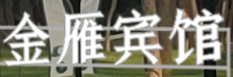 | 4
3 | 草坪标识汉字(堆堆堆) | 精品发光字（蓝景灯、加厚） | 820mm | 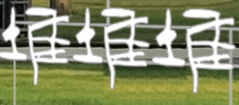 | 3
4 | 草坪标识汉字(COFFEE) | 精品发光字（蓝景灯、加厚） | 400mm |  | 6
5 | 发光字支架、混凝土填埋 | 钢架喷漆 | 5000*1650mm |  | 1

报价有效期(不低于45天)：
注：所有报价均用人民币表示，其单价即为履行合同的固定单价，包括但不限于税费、人工费、材料费、安装费等费用等为完成本项目约定服务的所有费用，以及后续服务费。
单位名称： （公章）
联 系 人：
联系电话：
日 期： 年 月 日

